乌拉特后旗应急管理局
2021年部门预算
公开报告

乌拉特后旗应急管理局
2021年3月6日

目 录
第一部分 乌拉特后旗应急管理局概况
一、主要职能
二、机构设置及部门预算单位构成
第二部分 2021年部门预算安排情况说明
一、2021年公共预算收支情况的总体说明
二、2021年一般公共预算拨款收支情况说明
三、政府性基金预算拨款支出预算的情况说明
四、国有资本经营预算拨款支出预算的情况说明
- “三公经费”财政拨款支出预算的情况说明
第三部分 其他公开事项说明
一、机关运行经费安排情况说明
二、“政府采购计划”预算情况说明
三、国有资产占有使用和增量情况说明
四、绩效目标设置情况说明
第四部分 名词解释
第五部分 2021年部门预算公开表

第一部分

乌拉特后旗应急管理局概况

一、主要职能
（一）部门职能
乌拉特后旗应急管理局是乌拉特后旗人民政府组成部门。
（二）乌拉特后旗应急管理局的主要职责
乌拉特后旗应急管理局于2019年3月20日挂牌，共有6个股室（原安监局），分别为办公室、法规股、矿山股、危化股、应急救援股、综合股、综合减灾股、下设5个基层安监站，分别为巴音站、呼和站、潮格站、获各琦站、巴音前达门站。
乌拉特后旗应急管理局贯彻落实党中央关于应急管理工作的方针政策和自治区党委、市委、旗委相关决策部署，在履行职责过程中坚持和加强党对应急管理工作的集中统一领导。主要职责是：
(一)负责全旗应急管理工作，指导旗直各部门、各苏木镇应对安全生产类、自然灾害类等突发事件和综合防灾减灾救灾工作。负责安全生产综合监督管理工作，负责有关工矿商贸行业安全生产监督管理工作。
（二)组织编制全旗应急体系建设、安全生产和综合防减灾规划。参与拟定有关政策措施，贯彻落实规程和和标准并监督实施。
(三)指导全旗应急预案体系建设，贯彻落实国家事故灾难和自然灾害分级应对制度，组织编制全旗总体应急预案和安全生产类、自然灾害类专项预案，综合协调应急预案衔接工作，组织开展相关预案演练，推动全旗应急避难设施建设。
(四)按照统一部署，头建立全旗应急管理信息系统，建立监测预警和灾情报告制度，健全自然灾害信息资源获取和共享机制，依法发布灾情及应急救援情况。
(五)组织指导协调全旗安全生产类、自然灾害类等突发事件应急救援，承担全旗应对灾害指挥部工作，综合研判突发事件发展态势并提出应对建议，协助国家、自治区、市和旗指定的负责同志组织灾害应急处置工作。
(六)统一协调指挥全旗各类应急专业队伍，建立全旗应急协调联动机制，推进指挥平台对接，统筹指导全旗应急救援力量建设。按职责权限组织协调指导消防、森林和草原火灾扑救、抗洪抢险，地震和地质灾害救援、生产安全事故救援等专业应急救援力量建设，组织推动各苏木镇及社会应急救援力量建设。
(七)按权限协调全旗消防监督、火灾预防、火灾扑救等工作。
(八)协调指导全旗森林和草原火灾、水旱灾害、地震和地质灾害等防治工作，负责全旗自然灾害综合监测预警，组织指导全旗自然灾害综合风险评估工作。
(九)组织协调害救助工作，组织指导灾情核査上报、损失评估、救灾捐赠工作，管理、分配中央、自治区、市和旗救灾款物并监督使用。
（十)依法行使全旗安全生产综合监督管理职权，指导协调、督査我旗有关部门和各苏木镇安全生产工作，参与开展安全生产考核工作。
（十一）按照属地管理原则，依法监督检查工矿商贸生产经营单位贯彻执行安全生产法律法规情况。依法组织并指导监督实施安全生产准入制度。负责全旗危险化学品安全生产监督管理综合工作和烟花爆竹安全生产监督管理工作。
(十二)依法参与生产安全事故调查处理，监督事故查处和责任追究落实情况。组织开展自然灾害类突发事件的调查评估工作。
(十三)制定全旗应急物资储备和应急救援装备规划并组织实施，会同旗粮食和物资储备等部门建立健全应急物资信息平合和调拨制度，在救灾时统一调度。
（十四）负责全旗应急管理、安全生产宣传教育和培训工作，组织指导应急管理、安全生产的科学技术研究、推广应用和信息化建设工作。
(十五)完成旗委、政府交办的其他任务。
二、机构设置及部门预算单位构成
从预算单位构成看，乌拉特后旗应急管理局部门预算包括：乌拉特后旗应急管理局本级预算和乌拉特后旗地震观测站二级单位预算。
（一）乌拉特后旗应急管理局部门机构
2021年，乌拉特后旗应急管理局共有机构数是2家，其中财政拨款的行政单位1家，参照公务员法管理的事业单位为0家，公益一类事业单位为1家，公益二类事业单位为0家。与去年相比，无变动。
乌拉特后旗应急管理局编制数为17人。其中行政编制人数10人，事业编制7人。2020年末财政供养人员实有人数63人，比上年净减少1人，其中在职人员47人，比上年净减少1人，其原因是工作调动；离休人员0人，与上年持平；退休人员16人，比上年增加2人，其原因是在职人员退休。
（二）乌拉特后旗应急管理局厅属单位设置
纳入乌拉特应急管理局2021年部门预算编制范围的单位情况如下：

单位情况表

序号 | 单位名称 | 单位性质
1 | 乌拉特后旗应急管理局本级 | 财政拨款的行政单位
2 | 乌拉特后旗地震观测站 | 公益一类事业单位

第二部分

乌拉特后旗应急管理局
2021年部门预算安排情况说明

一、2021年公共预算收支情况的总体说明
2021年部门预算总收入为714.74万元，其来源为一般公共预算拨款、其他收入和上年结转结余。主要用于乌拉特后旗应急管理局其所属单位保障机构正常运转、开展日常活动所发生的基本支出和聘请专家排查隐患经费、灾害救助及工作经费专项业务支出。比2020年预算净增加91.14万元，上升14.6%。
净增加的主要原因：上年结转结余专项资金99.38万元。

（一）2021年部门预算收入情况说明
乌拉特后旗应急管理局2021年部门预算总收入714.74万元；其中一般公共预算拨款收入607.29万元；政府性基金预算拨款收入0.00万元；国有资本经营预算拨款收入0.00万元；财政专户管理资金收入0.00万元；单位资金收入0万元，其中：事业收入0.00万元，事业单位经营收入0.00万元，其他收入0万元；上年结转结余107.45万元，其中：上年结转支出107.45万元，年终结转结余0万元。

（二）2021年部门预算支出情况说明
2021年部门预算总支出为714.74万元，其中基本支出541.79万元；项目支出65.5万元。年终结转结余107.45万元。
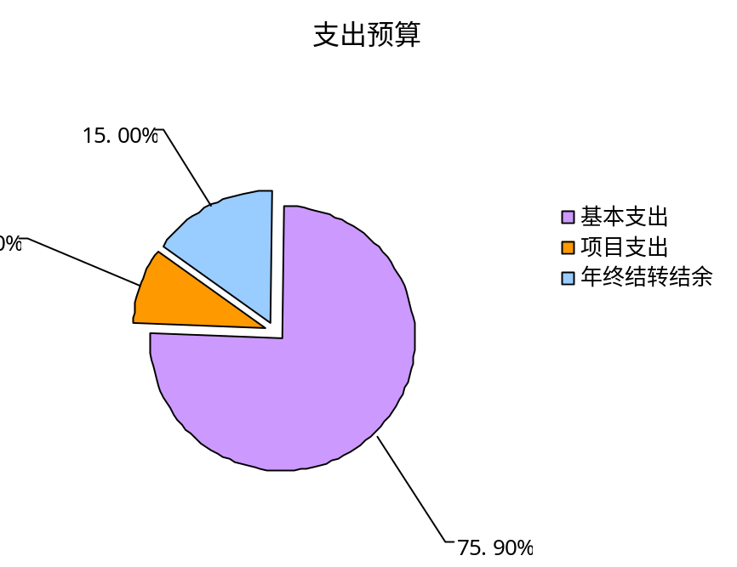
二、2021年一般公共预算拨款收支情况说明
- 财政拨款规模情况
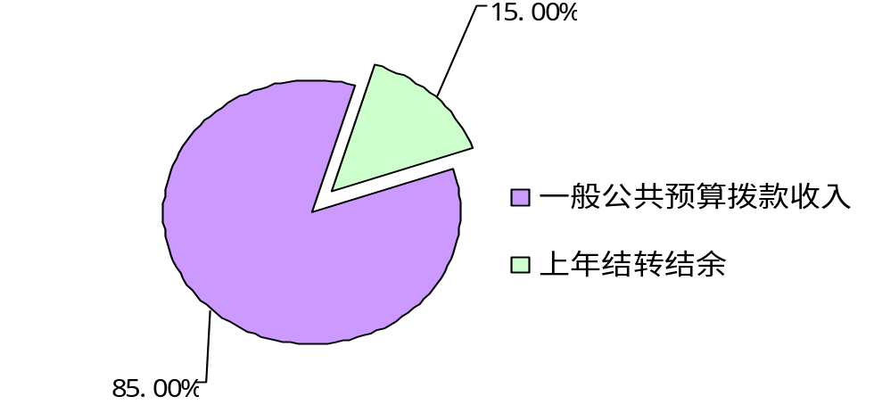乌拉特后旗应急管理局2021年财政拨款收支总预算为714.74万元，一般公共预算拨款收入数为607.29万元，占比85%；上年结转结余107.45万元，占比15%。
（二）财政拨款预算结构情况
2021年部门预算中，财政拨款支出数为714.74万元，用于以下方面：一般公共服务（类）支出587.42万元，占支出的82%；社会保障和就业（类）支出95.4万元，占支出的13%，卫生健康（类）支出31.92万元，占支出的5%；

- 一般公共预算拨款收入具体使用安排情况
2021年财政拨款预算数为714.74万元，上年结转结余专项107.45万元。比2020年财政拨款预算数增加91.14万元，具体情况如下：
1.一般公共服务类2021年财政拨款预算数为691.93万元，比上年增加89.66万元。其中：
(1)一般公共服务（类）应急管理事务（款）行政运行（项）：2021年财政拨款预算数为507.25万元。主要用于乌拉特后旗应急管理局机关及参公事业单位在职人员基本工资、津贴补贴等人员经费以及机关运行经费支出，保障机构正常运行、开展日常工作。此项支出比2020年财政拨款预算数减少20.13万元。退休人员部分工资社保局发放。
(2)一般公共服务（类）应急管理事务（款）一般行政管理事务（项）：2021年财政拨款预算数为184.68万元。主要用于：一是维持机关办公运行经费，保障单位各项日常开支，保障工作正常开展。二是开展本单位干部培训工作，以提高业务水平，提升干部队伍的能力。三是办公楼及附属设施的运行维护工作，以保障办公场所稳定运行。此专项支出比2020年财政拨款预算数增加109.79万元，原因是：根据新的预算编制规则，预算科目间进行调整。

2.社会保障和就业（类）行政事业单位养老支出（款）：2021年财政拨款预算数为22.81万元。归口管理的行政单位离退休（项）22.81万元，主要用于乌拉特后旗应急管理局机关的离退休人员经费。机关事业单位离退休（项）22.81万元，主要用于归口管理的事业单位开支的离退休经费。比2020年财政拨款预算数增加1.48万元。增加原因是退休人员的增加。
三、政府性基金预算拨款支出预算的情况说明
我单位2021年无政府性基金预算拨款支出。
四、国有资本经营预算拨款支出预算的情况说明
我单位2021年无国有资本经营预算拨款支出。
五、“三公经费”财政拨款支出预算的情况说明
2021年度“三公经费”财政拨款支出预算数为40.3万元，比上年减少0.2万元，下降0.5%，占总支出的0.56%，其中因公出国（境)费、公务接待费、公务用车运行维护费预算均比2020年度有所下降。主要原因是按照中央“八项规定”要求，厉行节约，按照公车改革的要求，大幅减少保留公务用车，严格控制“三公”经费支出，减少因公出国（境）团数和人数，压缩公务接待费和公务用车运行维护费, 故预算数相应减少。
其中：
1.因公出国（境）费预算为0万元，与上年持平；
2.公务接待费10.3万元，比上年预算数减少0.2万元，下降2%；
3.公务用车运行维护费预算30万元，比上年预算数持平。
按照自治区公车改革的有关要求，乌拉特后旗应急管理局全部门保留公务用车5辆。其中：机要应急车辆 0辆，行政执法车辆5辆。

第三部分

其他公开事项说明

一、机关运行经费安排情况说明
2021年乌拉特后旗应急管理局机关运行经费财政拨款预算11.73万元，比上年增加2.34万元，增长25%。
二、“政府采购计划”预算情况说明
2021年共编制政府采购预算25.2万元。其中货物类政府采购预算25.2万元，涵盖“计算机设备及软件”、“办公设备”、“家具用具”、“纸制品及印刷品”、“办公消耗用品及类似物品”等采购大类，编制政府采购预算明细10项，采购金额来源为本级财政拨款。
三、国有资产占有使用和增量情况说明
截至2020年末，乌拉特后旗应急管理局全部门固定资产430.58万元，无形资产1.98元。2021年乌拉特后旗应急管理局国有资产配置计划资金25.2万元，计划新增资产741台/件/组。其中：家具用具类配置计划40件/组，资金预算6万元；办公设备类配置计划689台/件/组，资金预算13.4万元；计算机类设备配置计划12台，资金预算5.8万元。
- 绩效目标设置情况说明
根据部门预算编制要求，对重点项目预算的绩效目标进行设置。2021年，我局对共计5个预算项目设置绩效目标，从预算执行、产出、效益、满意度等多方面对预算项目进行综合绩效管理。设计项目绩效指标53项，一级指标中：产出指标27项，效益指标20项，满意度指标6项。二级指标中：数量指标11项，包括巡查督查非煤矿山企业数量、防震减灾知识宣传次数等；质量指标8项，包括巡查督查覆盖范围、宣传范围覆盖率等；时效指标4项，包括项目按期完成率、巡查督查期限等；成本指标4项，包括预算资金使用，人员配置及执行情况、保证安全执法方面日常工作经费等；经济效益指标7项，包括保障机关及所属基层单位的正常办公、生活秩序，更好为人民群众做好服务工作、降低生产安全事故企业生产运行成本等；社会效益指标4项，包括持续降低安全生产事故、提高工作人员业务素质与专业知识等；生态效益指标4项，为提升群众抵御自然灾害的能力，发生灾情积极开展自救、生产安全条件提高，企业内生态环境改善等；可持续影响指标5项，包括不断改善安全环境，不断降低事故风险、通过救灾资金发放，使受灾群众的防灾救灾意识、能力和水平得到提升等；服务对象满意度指标6项，包括受益群众满意度、服务企业满意度等。

第四部分

名词解释

一、一般公共预算拨款收入：指自治区财政当年拨付的资金。
二、事业收入：指事业单位开展专业业务活动及辅助活动所取得的收入。
三、事业单位经营收入：指事业单位在专业业务活动及其辅助活动之外开展非独立核算经营活动取得的收入。
四、其他收入：指除上述“财政拨款收入”、“事业收入”、“事业单位经营收入”等以外的收入。主要是按规定动用的售房收入、存款利息收入等。
五、用事业基金弥补收支差额：指事业单位在预计用当年的“财政拨款收入”、“财政拨款结转和结余资金”、“事业收入”、“事业单位经营收入”、“其他收入”不足以安排当年支出的情况下，使用以前年度积累的事业基金（事业单位当年收支相抵后按国家规定提取、用于弥补以后年度收支差额的基金）弥补本年度收支缺口的资金。
六、上年结转：指以前年度尚未完成、结转到本年仍按原规定用途继续使用的资金。
七、一般公共服务（类）财政事务（款）：指乌拉特后旗应急管理局用于保障机构正常运行、开展财政管理活动的支出。
八、社会保障和就业支出（类）行政事业单位养老支出（款）：指乌拉特后旗应急管理局机关及厅属事业单位按照国家政策规定用于养老方面的支出。
九、住房保障支出（类）住房改革支出（款）：指乌拉特后旗应急管理局机关及厅属事业单位按照国家政策规定用于住房改革方面的支出。
十、卫生健康支出（类）行政事业单位医疗（款）：指乌拉特后旗应急管理局机关及厅属事业单位按照国家政策规定用于医疗方面的支出。
十一、住房公积金：指按照国家统一规定，按规定比例为职工缴纳的住房公积金。
十二、结转下年：指以前年度预算安排、因客观条件发生变化无法按原计划实施，需延迟到以后年度按原规定用途继续使用的资金。
十三、基本支出：指为保障机构正常运转、完成日常工作任务而发生的人员支出和公用支出。
十四、项目支出：指在基本支出之外为完成特定行政任务和事业发展目标所发生的支出。
十五、“三公”经费：纳入财政预决算管理的“三公”经费，是指部门用财政拨款安排的因公出国（境）费、公务用车购置及运行费和公务接待费。
十六、机关运行经费：是指各部门的公用经费，包括办公及印刷费、邮电费、差旅费、会议费、福利费、日常维修费、专业材料及一般设备购置费、办公用房水电费、办公用房取暖费、办公用房物业管理费、公务用车运行维护费以及其他费用。

第五部分

乌拉特后旗应急管理局2021年部门预算公开表

一、收支预算总表
二、收入预算总表
三、支出预算总表
四、财政拨款预算总表
五、一般公共预算支出表
六、一般公共预算基本支出表
七、一般公共预算“三公”经费支出预算表
八、政府性基金预算支出表
九、国有资本经营预算支出表
十、项目支出表
十一、政府采购预算表
十二、项目支出绩效表

备注：1、预算公开表见附表
2、按预算公开编制要求，预算公开报告及公开表的计数单位为万元，而2021年预算编制是以元为计数单位，因此小数点后第二位存在四舍五入的差异。

